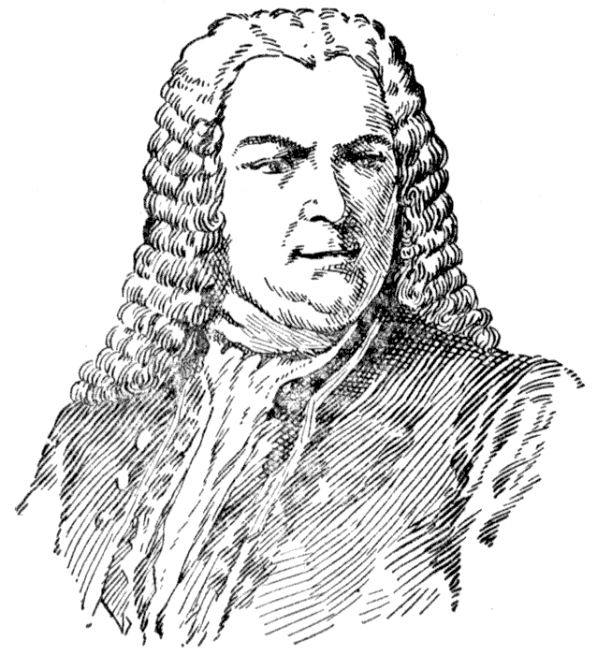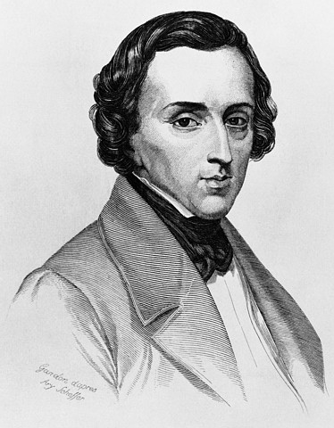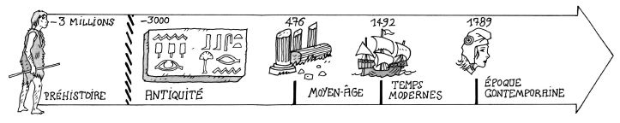
Frédéric Chopin☺ 😐 ☹
Né en 1810 (22/02) Mort en 1849 (17/10)
Nationalité : polonaise
Profession : compositeur et pianiste
Il est un grand compositeur de musique romantique. Il est un des plus célèbres pianistes du 19ème siècle.
Il a composé beaucoup de musiques très connues, comme la Tarentelle ou des études, des mazurkas (danse polonaise).
A l’école, nous le connaissons parce que nous avons écouté la ‘Grande valse brilliante’(opus18).
Frédéric Chopin☺ 😐 ☹
Né en 1810 (22/02) Mort en 1849 (17/10)
Nationalité : polonaise
Profession : compositeur et pianiste
Il est un grand compositeur de musique romantique. Il est un des plus célèbres pianistes du 19ème siècle.
Il a composé beaucoup de musiques très connues, comme la Tarentelle ou des études, des mazurkas (danse polonaise).
A l’école, nous le connaissons parce que nous avons écouté la ‘Grande valse brilliante’(opus18).

